EDUCAÇÃO INCLUSIVA E O ATENDIMENTO EDUCACIONAL ESPECIALIZADO (AEE) NO MUNICÍPIO DE CAICÓ/RN

Maria José de Araújo;
Universidade Estadual do Rio Grande do Norte – UERN, mjcaico@yahoo.com.br
Tulia Fernanda Meira Garcia
Professora do Curso de Pedagogia da Universidade Federal do Rio Grande do Norte (UFRN). tulia_fernanda@yahoo.com.br.

RESUMO: Nesse artigo apresentaremos um estudo exploratório descritivo de abordagem qualitativa a respeito da Educação Inclusiva e do Atendimento Educacional Especializado no município de Caicó-RN. Em que analisaremos o perfil dos seus usuários, quem são os profissionais que fazem o atendimento, tentando expor de forma clara e objetiva, o perfil do funcionamento do AEE no referido município e se está de acordo com a normatização vigente. A pesquisa utilizou a aplicação de questionário junto à Secretaria de Educação, como também, à 09 escolas municipais que possuem o AEE nas salas de Recursos Multifuncionais. Como suporte teórico, teremos a visão dos seguintes autores: Mantoan (2006); Perrenoud (2001), Pires (2006); e de algumas leis que regem e defendem o Atendimento Educacional Especializado: Declaração Internacional de Montreal (2001); Constituição Federal (BRASIL, 1988); Resolução nº 03/2016-CEB/CEE/RN (2016), Declaração de Salamanca (1994), a Base Nacional Comum Curricular (BRASIL, 2017), entre outros documentos e autores que falam a respeito da Educação Inclusiva e do AEE nas escolas como forma de se ter uma educação de qualidade para todos. Como resultado se evidencia que o município de Caicó ainda possui fragilidades no quesito da Educação Inclusiva e o Atendimento Educacional Especializado, tendo em vista que os mesmos estão em processo de construção, mas de acordo com as conversas informais que se teve com os professores que participaram da pesquisa, no que depender dos mesmos esse trabalho tende a se tornar cada vez melhor, tendo em vista o empenho e a dedicação sentida durante a coleta de dados.

Palavras-chave: Atendimento educacional especializado. Educação inclusiva. Caicó.

1 INTRODUÇÃO
A educação é um direito assegurado na nossa Constituição (BRASIL, 1988) e esse direito deve ser cumprido. No entanto, sabemos que existem pessoas que ainda não tem acesso a esse direito. Quando falamos em Educação Inclusiva lembramos logo das pessoas com deficiência. Claro que, em grande parte, é isso mesmo. Mas a Educação Inclusiva é muito mais que isso: é educação para todos e não somente para quem tem alguma necessidade educacional especial.
Ao longo da história da educação, alguns documentos se debruçam sobre essa temática, entre eles, a Declaração de Salamanca, que é bastante clara sobre essa questão de inclusão e expressa em seu texto quem são os sujeitos da educação inclusiva. Por isso que pensar nesse tipo de educação é pensar que encontraremos na escola uma grande diversidade de pessoas, cada uma com suas diferenças e particulares, cada uma com um jeito diferente de aprender.
O presente artigo apresenta resultados de pesquisa sobre esta temática e se aproxima da realidade local para melhor compreender o fenômeno estudado: Educação Inclusiva e o AEE no município de Caicó. Do referido cenário foi constituído nosso objeto de estudo com vistas a analisar o AEE nas escolas do município de Caicó-RN. Importa-nos investigar e analisar como é esse atendimento: quem é o profissional responsável e qual a sua formação; quem são os alunos contemplados; qual a maior demanda de necessidade educacional; como é a metodologia; se a escola recebe apoio de outros profissionais; entre outras questões que ajudará a desvelar esse espaço de atuação profissional.
Não obstante, acreditamos que o presente trabalho se faz pertinente por descortinar parte da realidade local e permitir conhecer um pouco sobre o funcionamento das Salas de Recursos Multifuncionais e do AEE nas escolas municipais de Caicó-RN, se funcionam de acordo com a normatização vigente da LDB, bem como, conhecer as dificuldades sentidas pelos profissionais envolvidos nesse processo de inclusão escolar. O método utilizado na pesquisa foi um estudo exploratório descritivo de abordagem qualitativa a respeito da Educação Inclusiva e o Atendimento Educacional Especializado no Município de Caicó-RN.

2 DISCUSSÃO TEÓRICA E RESULTADOS ALCANÇADOS
Quando falamos em Educação Inclusiva logo nos vem a ideia de uma educação para todos e nos faz refletir quem são os sujeitos dessa inclusão. Segundo Mantoan (2005, p. 10), a “inclusão é a nossa capacidade de entender e reconhecer o outro e assim, ter o privilégio de conviver e compartilhar com pessoas diferentes de nós”. Para a autora, a inclusão é o acolher a todos sem distinções, promover uma aprendizagem baseada nas habilidades e capacidades dos alunos, como também, interagir com a diversidade. Mantoan (s.d., p. 3), assim se expressa:

De certo que a inclusão se concilia com uma educação para todos e com um ensino especializado no aluno, mas não se consegue implantar uma opção de inserção tão revolucionária sem enfrentar um desafio ainda maior: o que recai sobre o fator humano. Os recursos físicos e os meios materiais para a efetivação de um processo escolar de qualidade cedem sua prioridade ao desenvolvimento de novas atitudes e formas de interação, na escola, exigindo mudanças no relacionamento pessoal e social e na maneira de se efetivar os processos de ensino e aprendizagem.

Nessa dinâmica da inclusão, o professor precisa buscar métodos e estratégias pedagógicas para incluir os alunos com necessidades educacionais especiais como forma de envolvê-los, promovendo assim a interação entre todos. Pensar numa educação inclusiva é repensar em uma escola onde homogeneidade fica para trás e dar lugar a heterogeneidade, onde seja um ambiente acolhedor, sem discriminação, e aberta a todos.
A discussão sobre escola inclusiva, já estava presente em algumas conferências e convenções sobre a educação para todos realizadas em alguns países, em épocas atrás. Nos relatórios síntese e nos documentos dessas Convenções está bem claro o direito a educação para todos e acrescenta que não é uma educação qualquer, e sim, uma educação de qualidade, onde todos possam usufruir de direitos iguais a todos. Ademais, salientam que é de competência dos governos através de políticas públicas, assegurar educação para todas as instituições de ensino como ambientes inclusivos.
Uma dessas declarações foi a Declaração de Salamanca (1994) assinada por representantes de 88 governos e 25 organizações internacionais reunidos em assembleia durante a Conferência Mundial de Educação Especial, entre 7 e 10 de junho de 1994, na Espanha. Na presente assembleia foi firmado o direito de todas as pessoas à educação, conforme a Declaração Universal de Direitos humanos de 1948. Tal documento renova o empenho da comunidade mundial, que na Conferência Mundial sobre Educação para todos, de 1990, buscou garantir esse direito a todos, independentemente das suas diferenças.
Pires (2006, p. 47), em seu artigo sobre “Por uma ética de inclusão”, reafirma essa cidadania, enfatizando que:

À ética de inclusão é um imperativo do direito da cidadania, e fundamenta-se no direito que as pessoas com necessidades educativas especiais têm de tomar parte ativa na sociedade, com oportunidades iguais às da maioria da população. A construção de uma sociedade para todos, onde todos os cidadãos possam ver concretizada a qualidade de vida, só pode acontecer no respeito às diferenças e na valorização da diversidade.

Esse direito à cidadania é para todos os membros da sociedade, por isso que temos que promover uma educação de qualidade a todos, respeitar os direitos das pessoas com necessidades educacionais especiais.
Também é pertinente destacar a Declaração Internacional de Montreal aprovada em 5 de junho de 2001 pelo Congresso Internacional “sociedade inclusiva”, realizada em Montreal, Quebec – Canadá mereceu destaque porque se trata de mais um documento em defesa do direito à igualdade e dignidade. Esse direito é assegurado a todos, sem exceções, dando ênfase a promoção e a defesa da dignidade de todos.
Refletir sobre os direitos de aprendizagem incluem entre outros fatores a igualdade de condições de acesso ao currículo, com adequação específica, a oferta do Atendimento Educacional Especializado – AEE, em salas de recursos multifuncionais (SRM), a formação de professores especialistas na área.
A Constituição Federal (BRASIL, 1988) enfatiza que o AEE seja oferecido em outros ambientes além da escola, como nas instituições comunitárias, confessionais ou filantrópicas, hospitais e clínicas que tenham um profissional habilitado para dar esse suporte de aprendizagem. Entendendo o AEE como um complemento e não uma substituição do ensino regular.
O Art. 3º da Resolução Nº 03/2016-CEB/CEE/RN, de 23 de novembro de 2016, salienta que:

O Atendimento Educacional Especializado - AEE é compreendido como o conjunto de atividades pedagógicas e recursos de acessibilidade organizados institucionalmente em caráter contínuo, prestado de forma:
I - a complementar a formação dos alunos com deficiência, transtornos do Espectro Autista e Transtornos Específicos de Aprendizagem, como apoio permanente e limitado ao tempo e a frequência dos alunos às Salas de Recursos Multifuncionais - SRM;
II - a suplementar a formação dos alunos com altas habilidades ou superdotação com diagnóstico e orientação do núcleo de apoio da Secretaria de Educação e Cultura do Estado.

Nesse sentido o AEE é para atender exclusivamente alunos com algum tipo de necessidade especial, seja por deficiência física ou mental, por transtorno do desenvolvimento ou da aprendizagem e segundo a Lei, deve ser no contra turno escolar, ou seja, o aluno tem que ter esse atendimento no horário oposto ao que estuda, até porque, ele deve ser matriculado em turma regular, porque esse atendimento não substitui o ensino escolar.
Ainda de acordo com o público-alvo do AEE, no Art. 4º da Resolução Nº 03/2016-CEB/CEE/RN, 23 de novembro de 2016, considera que são aqueles alunos que apresentam necessidades educacionais específicas em decorrência de:

I - deficiência de natureza física, com dificuldades acentuadas ou reduzidas de locomoção, deficiência intelectual ou sensorial, com impedimentos de longo prazo e deficiência de comunicação e sinalização diferenciada dos demais alunos;
II - Transtornos do Espectro Autista com quadro de alterações no desenvolvimento neuropsicomotor, comprometimento nas relações sociais, na comunicação ou estereotipias motoras, dificuldades acentuadas de aprendizagem ou limitações no processo de desenvolvimento que afetem a aquisição de competências e habilidades próprias do nível de ensino no qual está inserido;
III – Transtornos Funcionais Específicos - TFE, entendidos como Dislexia, Discalculia, Disortografia, Disgrafia, Dislalia, Transtorno do Déficit de Atenção e Hiperatividade - TDAH e Distúrbio do Processamento Auditivo Central - PAC;
IV - Altas Habilidades/Superdotação, cujo potencial é elevado e de grande envolvimento, evidenciado nas áreas do conhecimento humano, isoladas ou combinadas: intelectual, liderança, psicomotora, artes e criatividade.

Nesse sentido, esse atendimento funciona como um apoio pedagógico e em muitos casos, terapêutico, para diminuir as barreiras existentes na aprendizagem e no desenvolvimento cognitivo das crianças com necessidades educacionais especiais. Ainda segundo a Lei, o AEE deve estar disponível em todos os níveis de ensino regular, de maneira especial, nas escolas regulares, para que as crianças possam interagir com outras da mesma faixa etária.
Em relação aos alunos que por motivo de saúde estão nos hospitais ou a domicilio, o Art. 12, sublinha que:

Em caso de Atendimento Educacional Especializado, em ambiente hospitalar ou domiciliar, será ofertada aos alunos, pelo respectivo sistema de ensino, a Educação Especial de forma complementar ou suplementar.
§ 1º O Sistema de Ensino, em parceria com o Sistema de Saúde, deverá organizar o Atendimento Educacional Especializado para os alunos impossibilitados de frequentar as aulas em face de tratamento de saúde que implique em internação hospitalar ou permanência prolongada em domicílio.
§ 2º O atendimento escolar em hospitais, clínicas ou domicílios, deve ser oferecido de forma planejada e com acompanhamento pedagógico dos técnicos do órgão da Educação Especial, de modo a possibilitar ao educando o reingresso à escola, sem prejuízo do seu processo de aprendizagem.
§ 3º Compete ao professor, que atende a alunos de que trata o parágrafo anterior, apresentar à escola relatório das atividades desenvolvidas, registro do período de atendimento e o resultado da aprendizagem a ser descrita na ficha individual do aluno.

Outro fator de suma importância no Atendimento Educacional Especializado é o profissional que faz esse atendimento. Ele precisa ter uma formação adequada para exercer essa função.
Considerando o aporte teórico construído sobre Educação Inclusiva e Atendimento Educacional Especializado, o referido estudo vem ressaltar a importância de sempre discutir essa temática nos ambientes escolares, tendo em vista que os sujeitos envolvidos fazem parte desse contexto educacional.
Foram analisadas informações fornecidas por meio de um questionário auto aplicado junto à secretaria de educação do município de Caicó, como também, aos professores de 10 escolas que atuam no AEE no ano de 2017. Em atendimento a Resolução 510/2016 do Conselho Nacional de Ética em Pesquisa (CONEP), foi assegurado esclarecimento e informado, com assinatura do Termo de Consentimento Livre e Esclarecido TCLE. O preenchimento do questionário era opcional, sendo que dentre os 10, apenas 01 não devolveu e os demais responderam e entregaram em tempo hábil para a pesquisa.
Segundo os dados fornecidos pelo técnico da Secretaria de Educação, o município de Caicó possui 32 escolas municipais, sendo que 09 é na zona rural e 23 na zona urbana, o que representa 72% de estabelecimentos de ensino na zona urbana (gráfico 01).

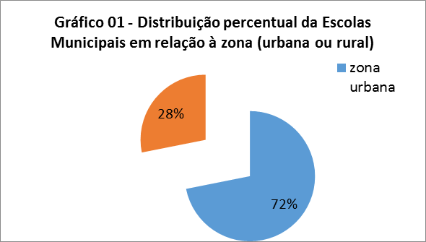
Fonte: Elaborado pelos autores, RN, 2017.

Destas, apenas 10 possui as Salas de Recursos Multifuncionais como também o Atendimento Educacional Especializado. (Gráfico 02)

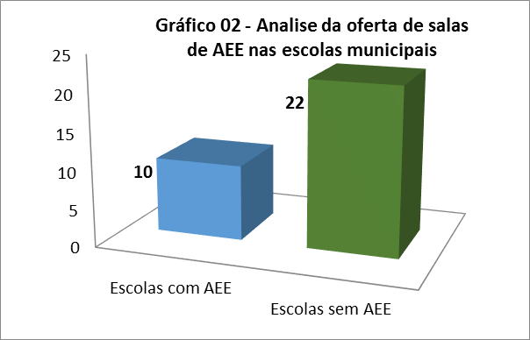
Fonte: Elaborado pelos autores, RN, 2017

Para que seja ofertado o AEE na escola o MEC, com base nos dados do Censo Escolar, repassa recursos federais para as secretarias municipais de educação para investimento e custeio.
Questionado a respeito das atividades desenvolvidas no AEE, o técnico ressalta que espera que os professores que atendem nessas salas cumpram os direcionamentos dados pela Resolução 03/2016, já citados anteriormente. Ainda, de acordo com o técnico, para que o aluno tenha direito a esse atendimento, o mesmo tem que se enquadrar nos critérios do Art.4, incisos I, II, III e IV da Resolução 03/2016.
O técnico ainda nos relatou que a educação inclusiva ainda está em construção no município e espera que os profissionais estejam abertos a esse processo. A Secretaria de Educação tem mantido cronograma de formação continuada para os professores que fazem esse atendimento. Esse ano, em decorrência de problemas administrativo-financeiros não houve ainda formação. Finalizando o seu relato, o técnico ressalta que a SEMECE sugere que o profissional que faça esse atendimento tenha formação na área, mas a escolha é da gestão escolar.
Por sua vez, os professores que aceitaram participar da pesquisa são os responsáveis pelas salas de recursos multifuncionais. Dentre dos 09 que responderam a pesquisa, 08 tem pós-graduação e apenas 01 que é graduado. São todos do sexo feminino. O questionário aplicado aos professores continha 03 blocos, cada um com foco específico como, por exemplo, sobre perfil e público-alvo, de forma a responder algumas das questões suscitadas na pesquisa.
Compõem o público-alvo todas as faixas etárias, desde a Educação Infantil até a Educação de Jovens e adultos. Há alunos atendidos no período da pesquisa de diferentes idades. Com relação a distribuição do perfil das deficiências, verificou-se que a maior demanda está na deficiência intelectual, totalizando 09, deficiência auditiva chegam a 04 casos citados, deficiência visual 03 apresentados e 01 deficiência múltipla.

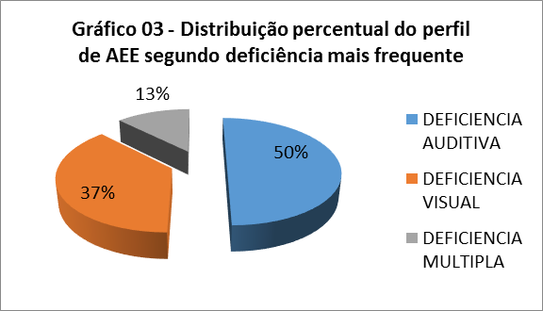
Fonte: Elaborado pelos autores, RN, 2017.

Entretanto, quando questionados sobre os casos atendidos, de forma geral, também os professores destacaram que atendem os casos de TEA (Transtornos do Espectro do Autismo), TFE (Transtornos Funcionais Específicos), Dislexia, Discalculia, TDAH (Transtorno de Déficit de Atenção e Hiperatividade) e dificuldade de aprendizagem (FIGURA 01).

Figura 01: Perfil do AEE no município de Caicó-RN
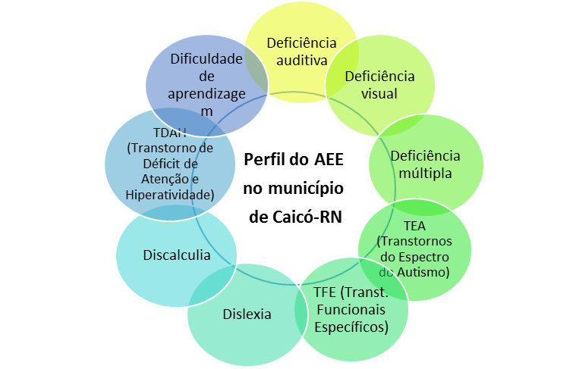
Fonte: Elaborado pelos autores, RN, 2017.

Tal achado de pesquisa evidencia a importância da formação continuada sobre educação inclusiva pois frente às especificidades que marcam o desenvolvimento cognitivo e psicossocial, só para citar alguns, de crianças e adolescentes com tais condições clínicas.
Dos 09 docentes que atuam no AEE, 05 tem jornada de trabalho de 30h e 04 de 20h; sendo que 04 atendem somente pela manhã, 02 no turno tarde e 02 fazem o atendimento manhã e tarde e 01 atua manhã, tarde e noite. A maioria dos participantes atuam de 03 a 05 anos e a minoria de 01 a 02 anos.
Configura-se assim um corpo docente jovem, se observado o tempo de serviço, com carga horária de trabalho bem direcionada, o que aponta para uma janela de oportunidade: buscar instituir no município uma política inter setorial focada na inclusão educacional e social.
Os dados apontam que, durante o período da coleta, havia o total 150 alunos atendidos no AEE, onde 72 alunos são no turno manhã, 75 no turno tarde e 03 a noite.

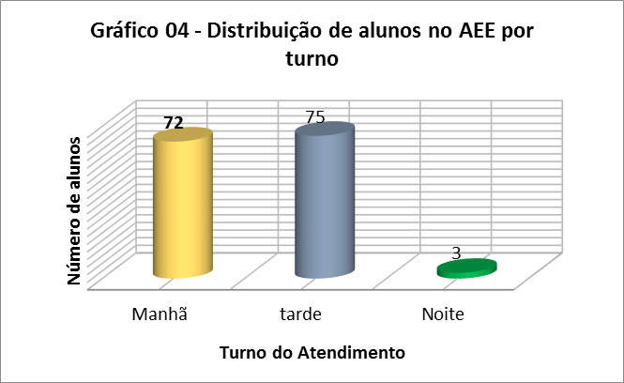
Fonte: Elaborado pelos autores, RN, 2017.

De acordo com 08 docentes, eles recebem da Secretaria de Educação apoio com formação continuada, já 01 afirmou que nem sempre tem esse apoio. Em relação a outros profissionais que apoiam o professor nesse atendimento: 02 afirmaram que recebem apoio do psicólogo; 04, assistência social em parceria com o CRAS; 03 responderam que não tem apoio nenhum e 02 optaram por não responder a essa questão.
Questionados a respeito da Sala de Recursos Multifuncionais se era exclusiva para esse atendimento: 06 responderam que sim; 03 disseram que não. Dos que disseram que não, alegaram que na hora do intervalo é utilizada para o lanche dos professores, devido a escola não ter sala para os mesmos, como também, outros alegaram, que atendem crianças com dificuldade de aprendizagem. Ressaltamos que todos afirmaram, que não atendem crianças por indisciplina.
Sobre a participação dos pais: 06 responderam que sim, os pais estão presentes e atuantes nas ações da SRM, 02 disseram que não e 01 preferiu não optar. Em relação a trocas de informações entre os pais e o professor, todos afirmaram que existe essa relação de troca de informações, em prol do desenvolvimento da criança. Para 05 esse contato é semanalmente; 02 responderam que é quinzenalmente; 01 disse que era trimestral e outro semestral; 01 não optou por responder e 01 respondeu semanal e semestral.
Salientamos que alguns alunos vêm para o atendimento na companhia dos pais, onde os mesmos ficam aguardando. Nesse caso o professor já aproveita a oportunidade para conversar sobre o desempenho do mesmo; já outros vêm sozinhos para o atendimento.
A escola de maneira geral, como também o responsável pela Sala de Recursos Multifuncionais, percebem avanços nas crianças. De acordo com a coleta de dados, 08 avalia o desenvolvimento dos alunos de forma satisfatória e 01 muito satisfatório; em suma todos os 09 docentes que colaboraram com a pesquisa percebem avanços na aprendizagem das crianças.
O atendimento das crianças varia de escola para escola, como também, a questão dos profissionais que atuam nesse processo. Nesse sentido, a maioria respondeu que fazem atendimento individual ou em duplas; a minoria respondeu que em trios. Mas eles ressaltaram que o atendimento em dupla ou em trio só acontece naqueles casos em que o nível de aprendizagem é o mesmo ou se aproxima um com os outros.
Segundo os 09 participantes da pesquisa, não há uma idade para iniciar o AEE, basta a criança necessitar, ela será atendida, seja com qual idade esteja; e segundo 02 docentes há um tempo definido para terminar; já 07 afirmaram que não, enquanto a criança precisar ela será atendida. Teve casos que foi utilizada a expressão “dependendo de sua evolução o aluno recebe alta”.
Dentre das principais dificuldades encontradas pelos professores, a maioria alegaram que era a falta de acompanhamento dos pais, e os demais alegaram a falta de materiais, como também, o planejamento com o professor da turma regular de ensino, tendo em vista, que muitos trabalham em turnos diferentes ficando difícil para ambos se encontrarem. Lembrando que em todas as escolas o AEE funciona no contra turno do aluno, ou seja, se o aluno estuda de manhã, ele é atendido a tarde e vice e versa.

3 CONSIDERAÇÕES FINAIS
Sabemos que além da educação ser um direito de todos, esse direito deve ser pleno. Não é só estar na escola, e sim, ter participação ativa, sendo protagonista da aprendizagem. O aluno com necessidades especiais é igual a outro sem necessidade. Ele apenas tem um jeito diferente de se comportar e de aprender. Mas a diferença, não pode ser vista como algo de exclusão, de segregação. E sim, como algo desafiador, onde iremos proporcionar aquele aluno um caminho diferente para ele aprender, descobrir as suas capacidades e aperfeiçoar as suas habilidades.
Ao analisar todo o contexto, do funcionamento do AEE no município de Caicó, vemos profissionais se doando para que o aluno com necessidades educacionais especiais tenha desempenho e sucesso na sua aprendizagem. Apesar das grandes dificuldades sentidas no contexto dos questionários, como também nas visitas realizadas nas escolas e de maneira especial nas Salas de Recursos Multifuncionais, vemos o belo trabalho que esses profissionais desempenham no dia a dia da instituição educativa.
Tendo em vista os resultados da coleta de dados fornecidos pelas escolas municipais, vemos que o AEE está ainda em construção no município de Caicó, pois as escolas ainda não têm o espaço adequado e próprio para a oferta desse atendimento dentro da normatização vigente, como também, materiais e profissionais qualificados para fazer esse atendimento.
Percebemos ainda que já tivemos muitos avanços como, por exemplo, a implantação das Salas de Recursos Multifuncionais nas escolas, mas existem ainda muitos desafios a serem vencidos, como um profissional capacitado para atuar nessas salas, material disponível que dê suporte ao professor, como também, apoio de outros profissionais, entre outros desafios.
Diante de tudo que foi abordado, o Atendimento Educacional Especializado deve ser olhado com mais atenção no município de Caicó, tendo em vista a demanda que tende a crescer com o passar dos tempos.
Acredito que a educação só vai para frente se tiver uma rede de parceiros em prol de um bem maior. No caso do AEE, não é só mais um descaso do município de Caicó, e sim, um direito que está sendo violado. Claro que nestas 09 escolas, tem as salas de recursos Multifuncionais e o AEE, mas os profissionais que atendem necessitam de apoio para poder realizar o seu trabalho com dignidade e de acordo como as leis vigentes.

REFERÊNCIAS

BRASIL. Senado Federal. Constituição da República Federativa do Brasil: texto constitucional promulgado em 5 de outubro de 1988, com as alterações determinadas pelas Emendas Constitucionais de Revisão nos. 1 a 6/94, pelas Emendas Constitucionais nos. 1/92 a 91/2016 e pelo Decreto Legislativo no. 186/2008. Brasília: Coordenação de Edições Técnicas, 2016. Disponível em: <https://www2.senado.leg.br/bdsf/bitstream/handle/id/518231/CF88_Livro_EC91_2016.pdf?sequence=1?concurso=CFS%202%202018>. Acesso em: 23 nov. 2017.

______. Ministério da Educação. Declaração de Salamanca: sobre Princípios, Políticas e Práticas na Área das Necessidades Educativas Especiais. Salamanca, Espanha, 1994. Disponível em: <http://portal.mec.gov.br/seesp/arquivos/pdf/salamanca.pdf>. Acesso em: 23 nov. 2017.

______. Lei de Diretrizes e Bases da Educação Nacional. Lei 9.394/96. 10. ed. Carlos Roberto Jamil Cury. Rio de Janeiro: DP & A, 2006.

_____. Governo do Estado do Rio Grande do Norte. Resolução nº 03/2016-CEB/CEE/RN. Publicado no Diário Oficial do Estado n. 557.370 [on-line], em 10 de dezembro de 2016. Fixa normas para o Atendimento Educacional Especializado na Educação Básica, modalidade de Educação Especial. Disponível em: <http://www.diariooficial.rn.gov.br/dei/dorn3/docview.aspx?id_jor=00000001&data=20161210&id_doc=557370>. Acesso em: 23 nov. 2017.

FÁVERO, Eugênia Augusta Gonzaga; PANTOJA, Luísa de Marillac P.; MANTOAN, Maria Tersa Eglér. Atendimento Educacional especializado: aspectos legais e orientações pedagógicas. São Paulo: MEC/SEE, SP, 2007.

FERREIRA, Denize Cristina Kaminski. Salas de Atendimento Educacional Especializado (AEE) na rede regular pública de ensino paranaense: desafios, limites e possibilidades do paradigma inclusivo. Revista Educação Especial, v. 29, n. 55, p. 281-294, maio/ago. 2016.

LEITE, Zinole Helena Martins; SILVA, Silvana Maria Moura da. Inclusão escolar de alunos com deficiência mental: um desafio à escola. In: Revista Educação e Emancipação, São Luís, v. 5, n. 1, jan./jun., 2012. p. 77 – 94.

MANTOAN, Maria Teresa Eglér. Integração x Inclusão: escola (de qualidade) para todos [on-line]. Campinas, SP: LEPED/UNICAMP. Disponível em: <http://www.lite.fe.unicamp.br/cursos/nt/ta1.9.htm>. Acesso em: 23 nov. 2017.

______. Inclusão é o Privilégio de Conviver com as Diferenças. In: Nova Escola, v. 20, n. 264, maio 2005.

______.; PRIETO, Rosângela Gavioli; ARANTES, Valéria Amorim. Inclusão escolar: pontos e contrapontos. São Paulo: Summus, 2006.

MARTINS, Lúcia de Araújo Ramos. Inclusão: compartilhando saberes. Petropólis, RJ: Vozes, 2006.

